HOẠT ĐỘNG TRẢI NGHIỆM NGÀY 22/11/2022
Thực hiện nhiệm vụ năm học 2022-2023, trường THCS Vạn Phúc tổ chức cho học sinh đi tham quan học tập trải nghiệm học kỳ I nhằm tạo điều kiện cho học sinh có thêm những trải nghiệm thực tế lý thú, bổ ích cho sự phát triển khỏe mạnh về thể chất, phong phú về tinh thần và cũng là để học sinh biết thưởng thức cái đẹp của thiên nhiên, rèn luyện kĩ năng sống với những quy tắc tập thể, biết quan tâm chia sẻ, mở rộng vốn kinh nghiệm.
Trong không khí dịu mát cuối thu, thầy và trò trường THCS Vạn Phúc đã tổ chức Dâng hương Đền thờ Danh sư Chu Văn An – người có công đầu tiên trong việc truyền bá, giáo dục tư tưởng đạo đức Khổng Giáo ở Việt Nam. Ngôi đền tọa lạc trong khu di tích Phượng Hoàng, thuộc địa phận phường Văn An, thị xã Chí Linh, tỉnh Hải Dương. Trong dịp này, các em học sinh cũng có cơ hội được đến xin chữ, cầu mong cho việc học hành, thi cử đỗ đạt.
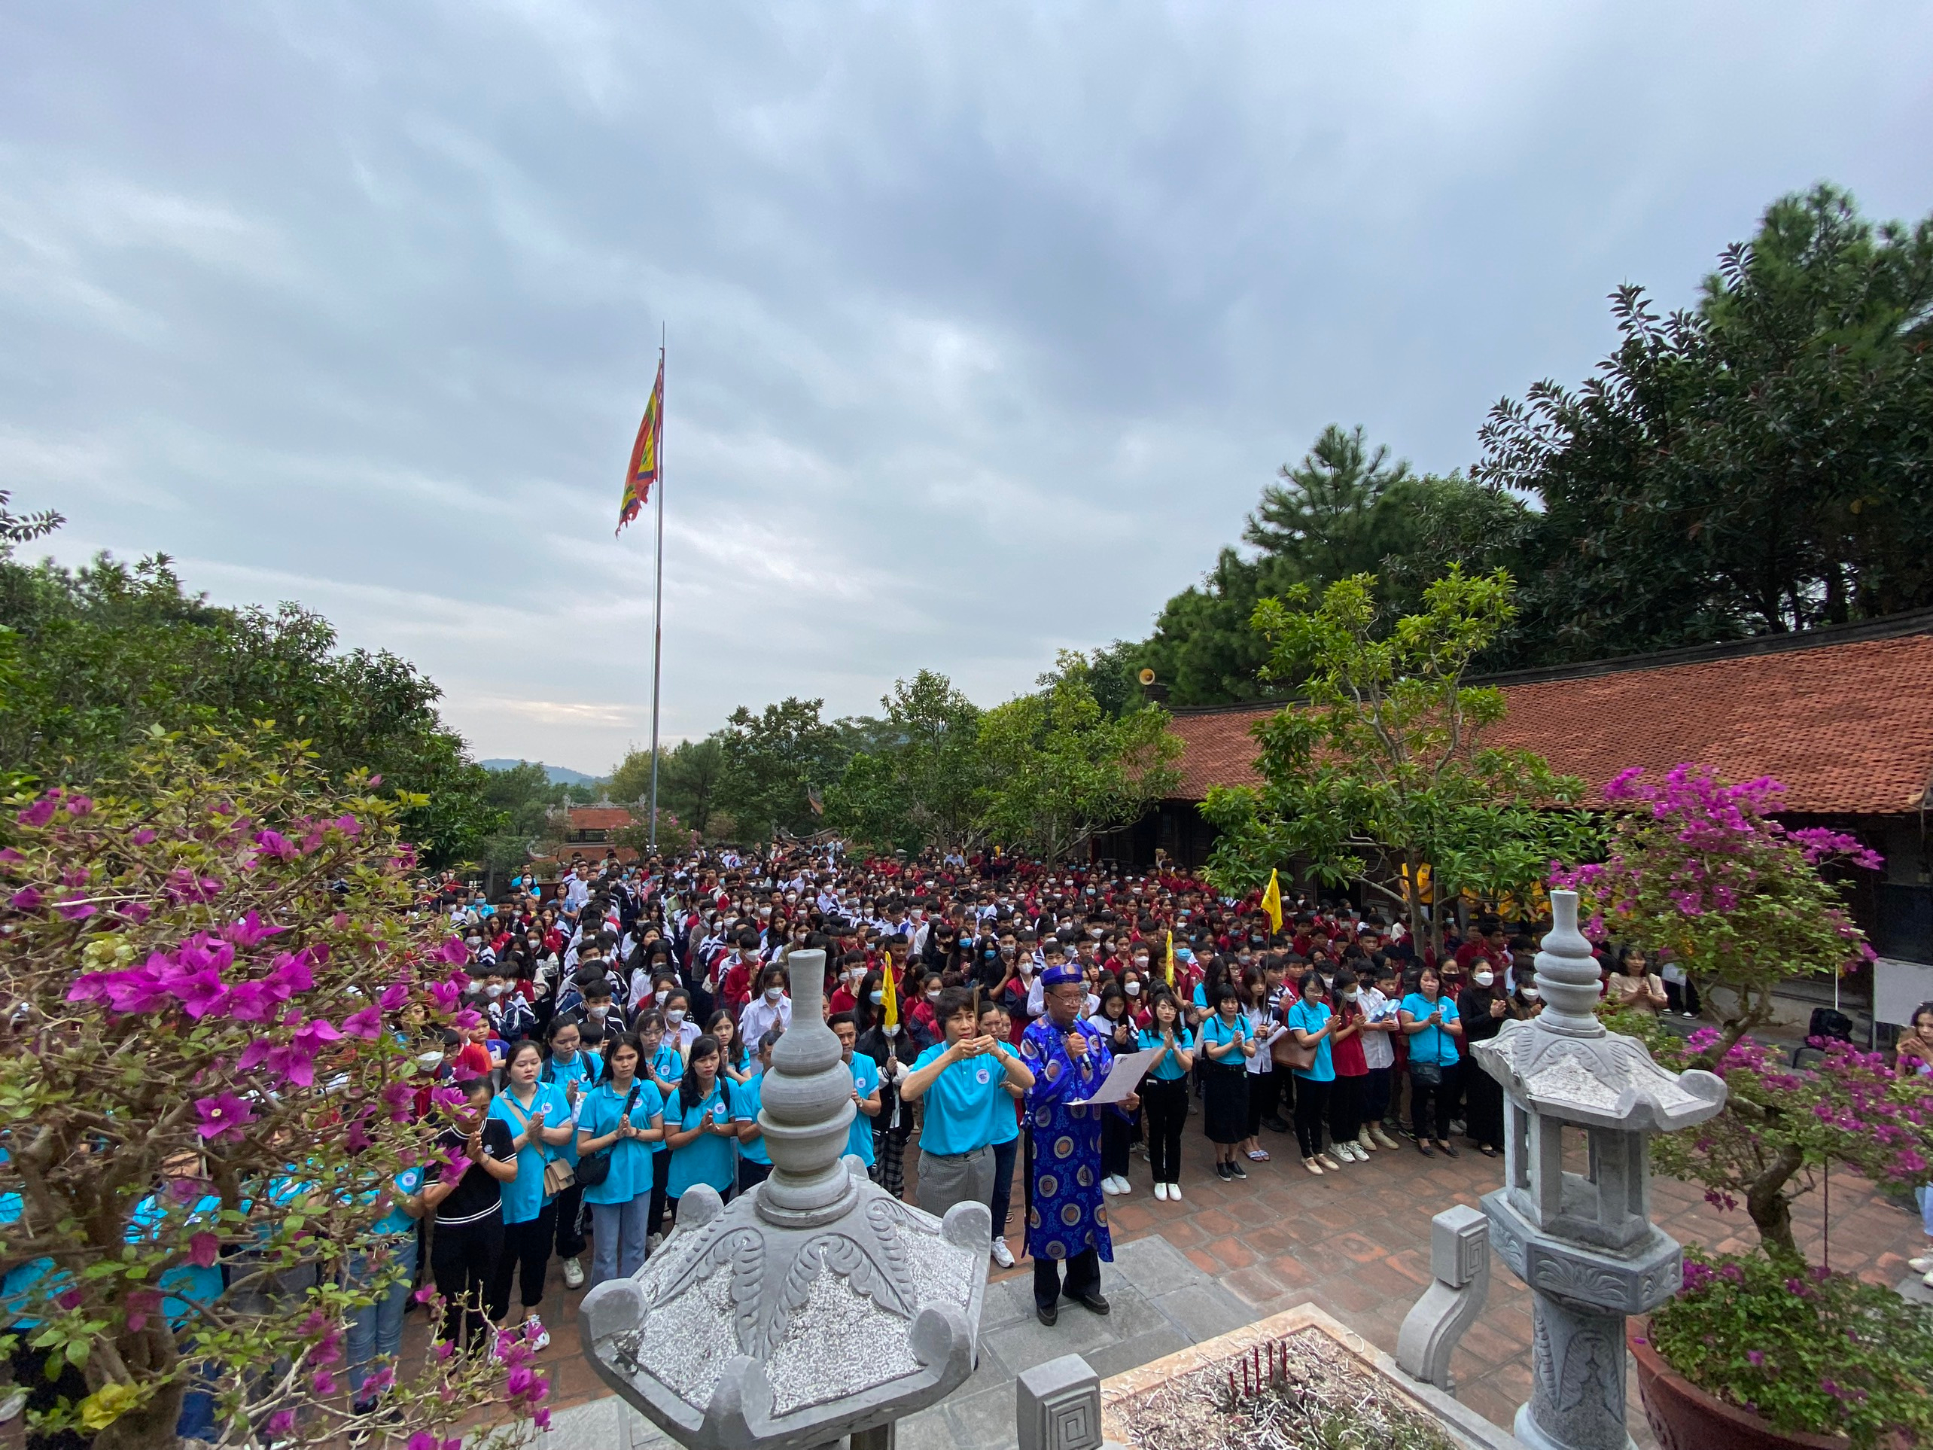
Thầy cô giáo cùng toàn thể học sinh trường THCS Vạn Phúc – Thanh Trì trang nghiêm trong lễ dâng hương.
Qua buối lễ, nhà trường mong muốn giáo dục các em học sịnh về truyền thống uống nước nhớ nguồn, tôn sư trọng đạo – một truyền thống tốt đẹp của dân tộc Việt Nam.
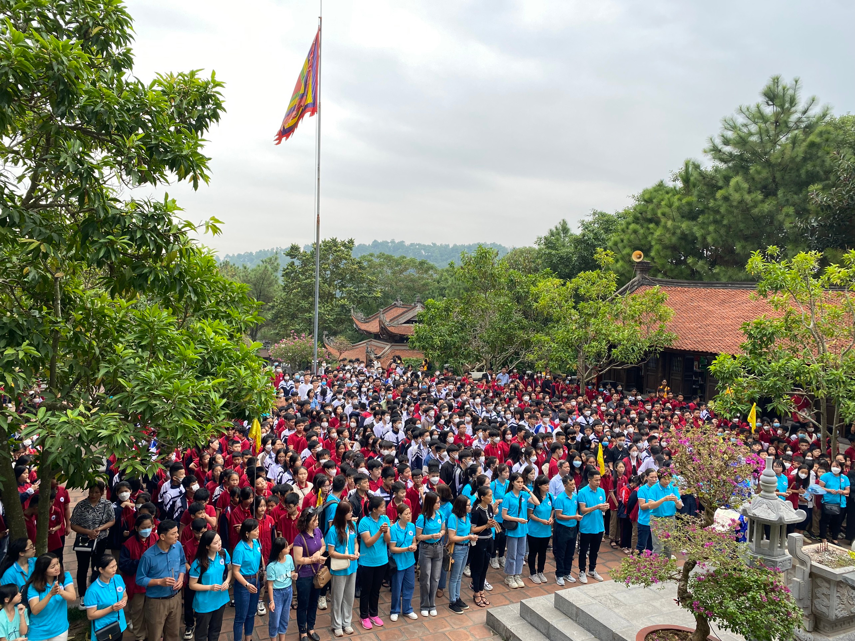
Hành trình tiếp theo của thầy và trò nhà trường là khu vui chơi Quảng Ninh Gate. Đây là khu du lịch vui chơi giải trí có diện tích gần 12 hecta, tọa lạc tại xã Bình Dương, thị xã Đông Triều, tỉnh Quảng Ninh.
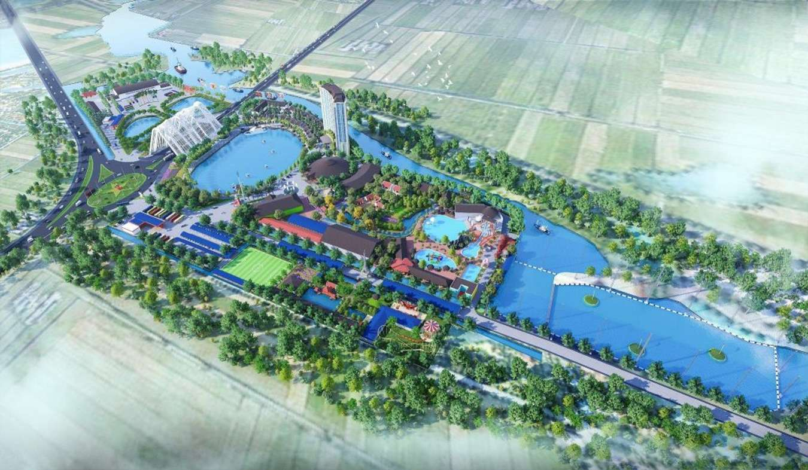
Đến đây, các em học sinh không chỉ được tham gia các trò chơi giải trí mà còn được tham quan cảnh sắc và các hoạt động trải nghiệm thú vị như viết thư pháp, chiếm lĩnh ngư trường, khéo tay hay làm, giữ nước sa mạc... Đặc biệt các em học sinh còn được tham quan, chụp hình cùng tranh vẽ 3D sống động tại bảo tàng tranh 3D. Thật thú vị khi các em được tự do khám phá công viên nước với các bể bơi hiện đại như bể tạo sóng, bể sục, bể vày … Không chỉ vậy, khu du lịch Quảng Ninh Gate còn giúp các em hòa mình vào cuộc sống sinh hoạt của người dân miền Bắc từ thời xa xưa, đồng thời tìm hiểu về văn hóa và lịch sử của đất nước nói chung và Bắc Bộ nói riêng.
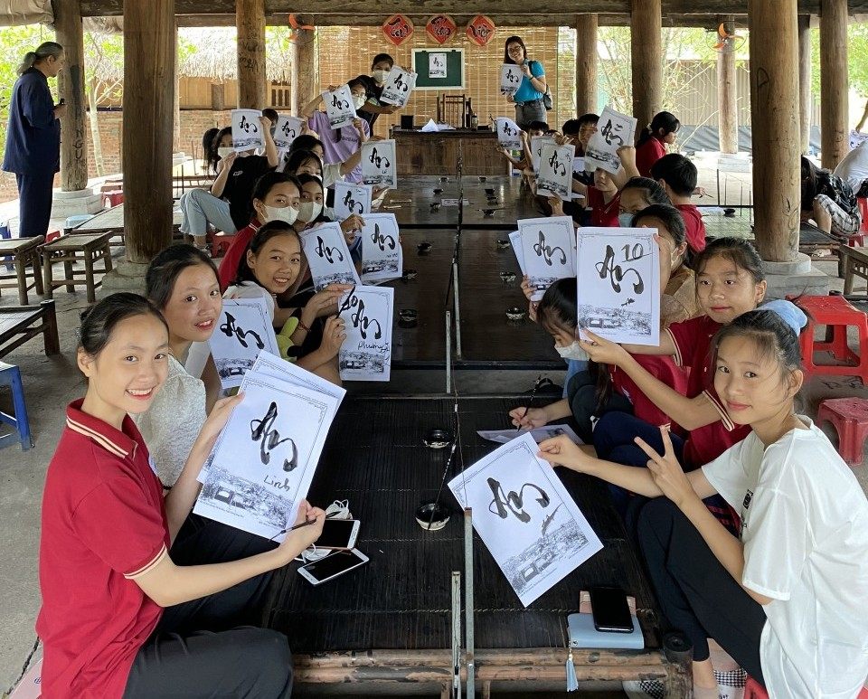
Các em học sinh tham gia trải nghiệm viết thư pháp
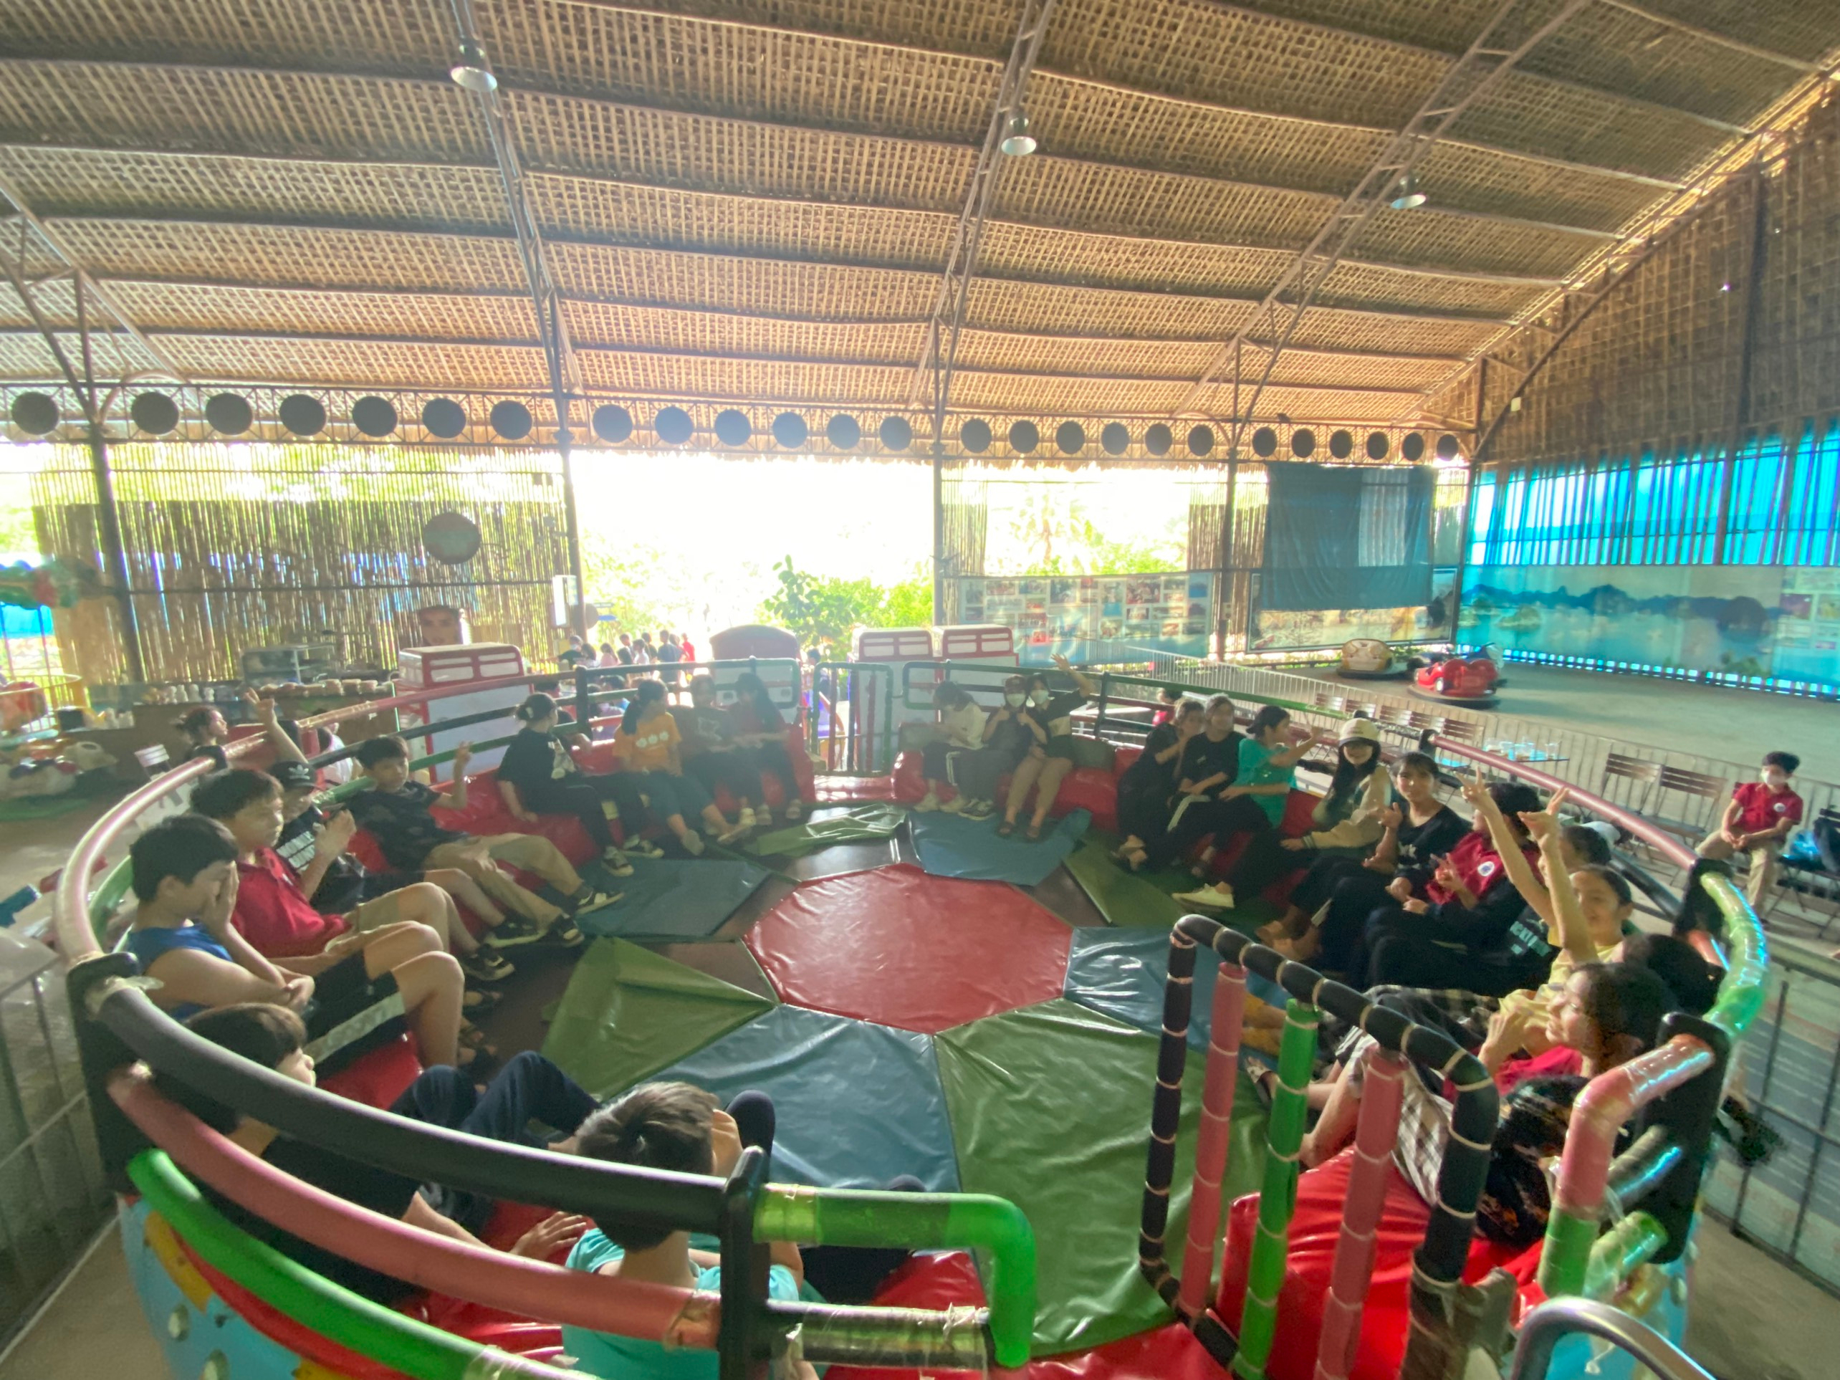
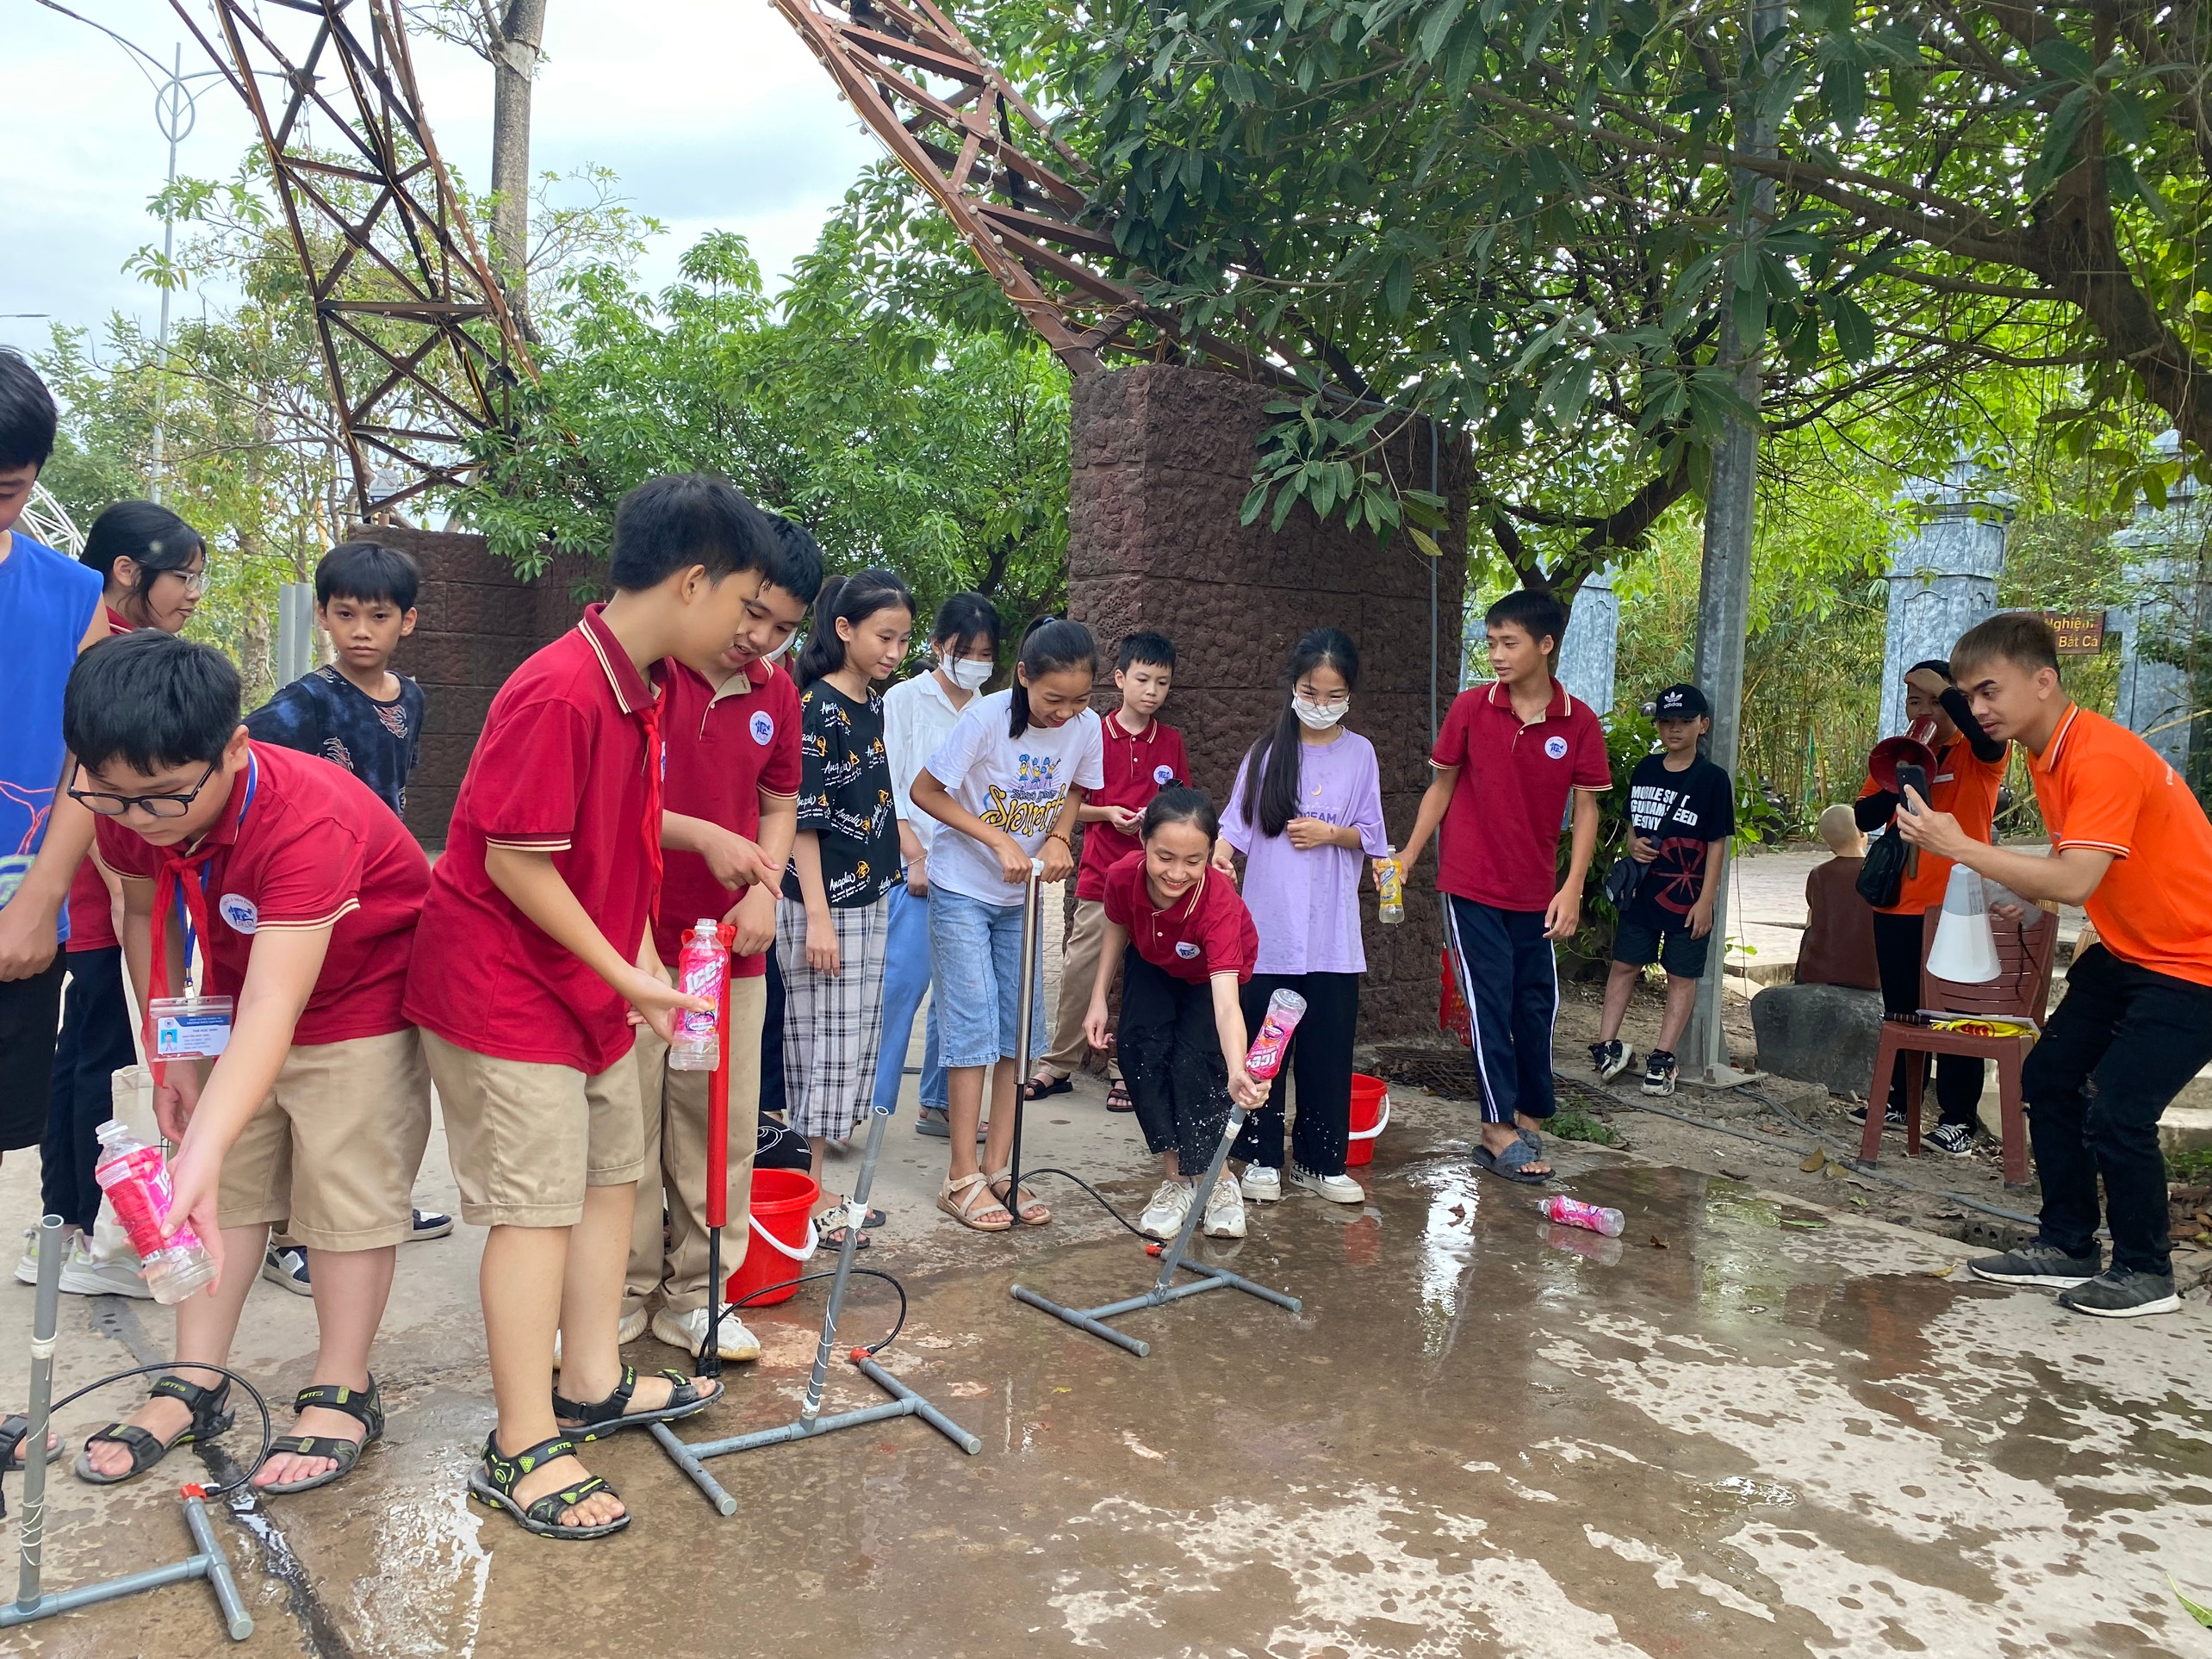
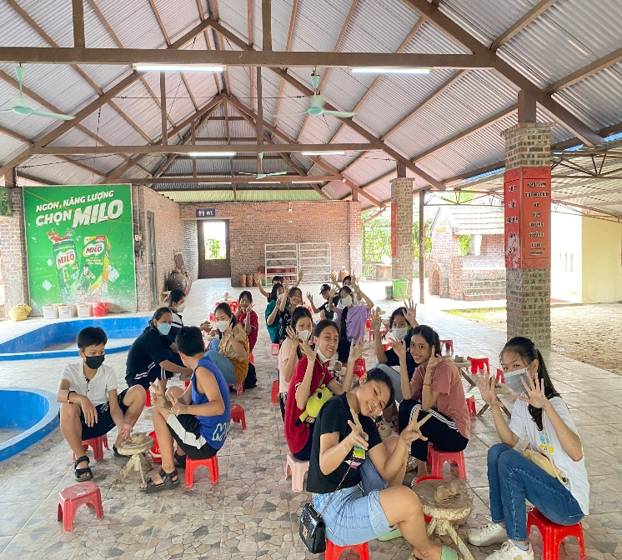
Các em học sinh tham gia trò chơi giữ nước sa mạc
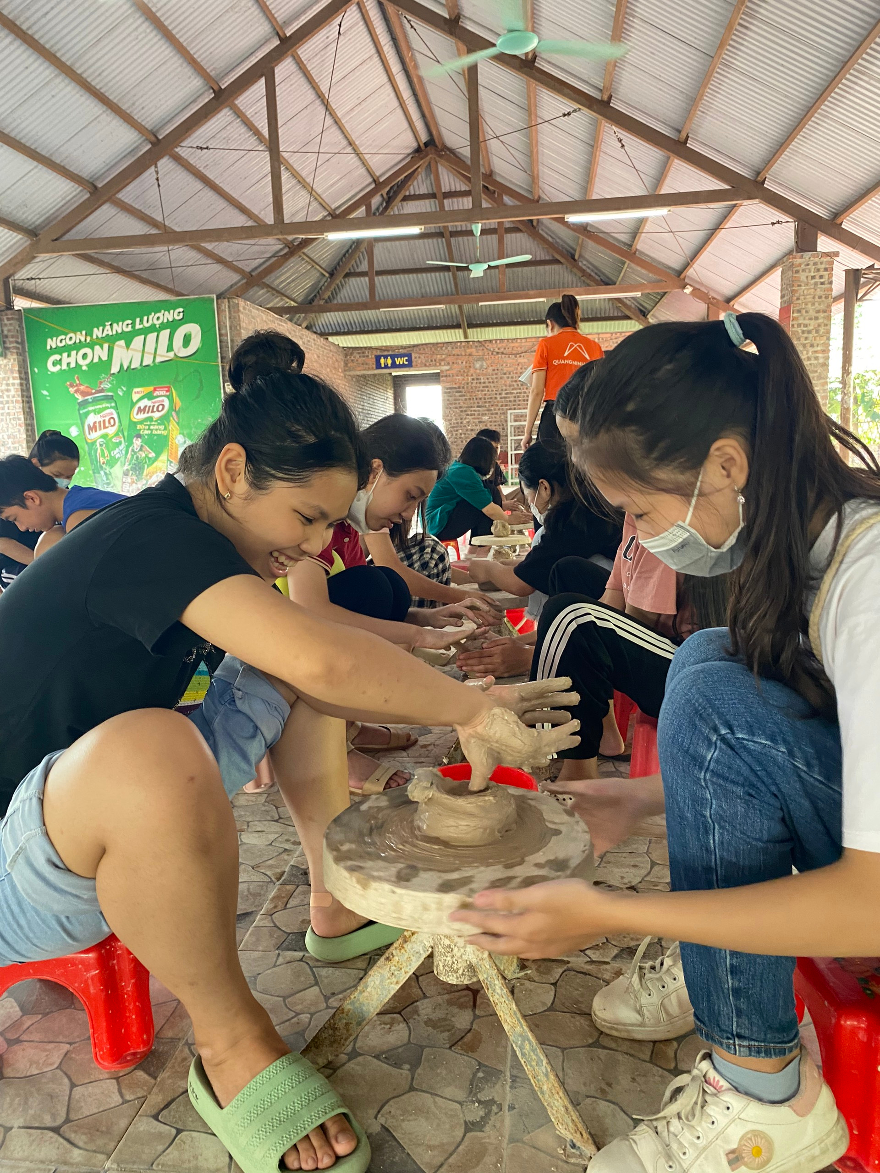
Các em học sinh trải nghiệm làm gốm

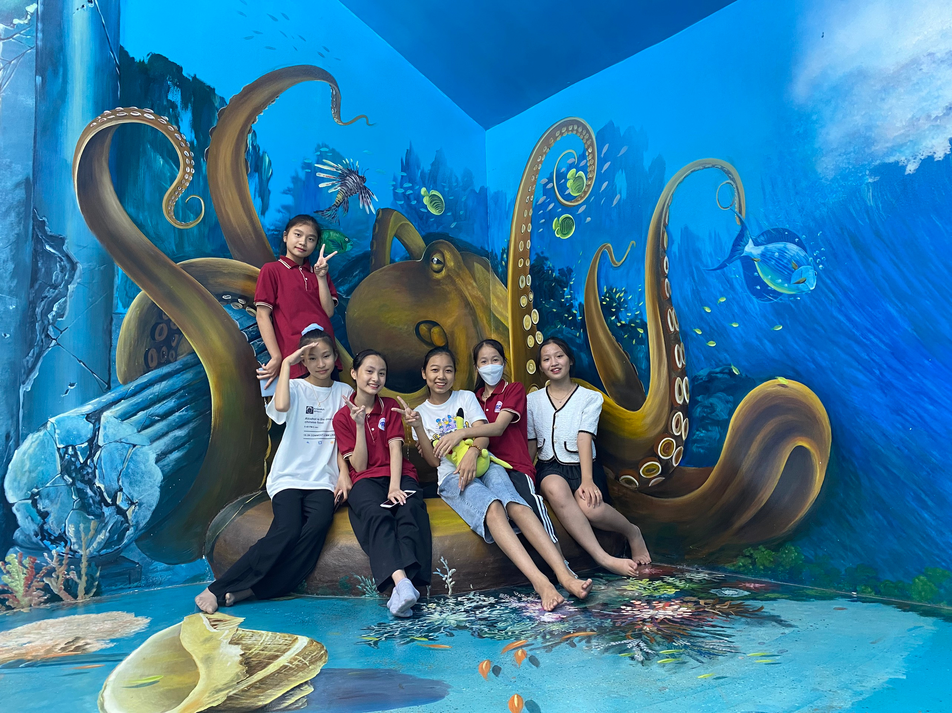
Các em học sinh thích thú chụp hình tranh 3D
Chuyến đi khép lại trong không khí vui tươi và phấn chấn. Chuyến đi không chỉ là cơ hội để các em học hỏi mà còn gắn kết hơn với tập thể, với thầy cô và bạn bè. Hi vọng với những trải nghiệm này, học sinh trường THCS Vạn Phúc đã viết thêm những kỉ niệm đẹp vào trang nhật kí thời học sinh của mình.

